ЗДОРОВЫЕ ЗУБЫ У РЕБЕНКА: ЧТО ДЛЯ ЭТОГО ДЕЛАТЬ?
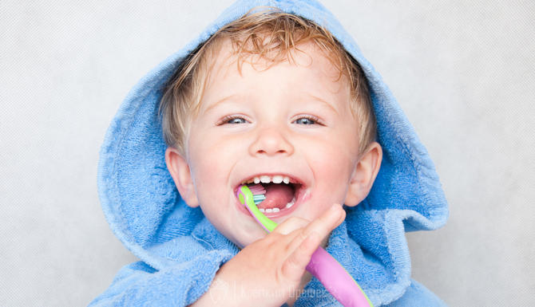
Начало формирования детских зубов приходится уже на 5-6 неделю беременности. Уже в этот период беременным женщинам рекомендуется употреблять в пищу больше творога и молока, так как они содержат много кальция. На начальном сроке беременности можно принимать препараты, содержащие кальций.
Обычно, на состояние зубов детей до одного года влияют простудные заболевания. Желательно кормить ребенка приблизительно до 6 месяцев. Грудное вскармливание позволит быстро развиваться костной ткани и сформирует у ребенка правильный прикус.
Если у матери нет грудного молока или по другим причинам она не может кормить ребенка грудью, то необходимо, что бы соска как можно больше напоминала женский сосок и была упругой. В таком случае кормить ребенка требуется не менее 15 минут. Часто зубы малыша появляются по одному, но могут и по нескольку сразу. Есть традиция, согласно которой после появления первого зуба, ребенку дарят серебряную ложку. Серебро имеет свойство обеззараживать воду.
Зубы можно чистить с самого рождения. Очень хорошим средством для прорезывания десен, будет их массаж. После того как у малыша появился первый зуб, массаж можно проводить мягкой щеточкой. Использовать зубную пасту для чистки зубов можно после 2,5 лет.
О правильном прикусе свидетельствуют ровностоящие зубы, которые плотно прилегают друг к другу. Со временем челюсть ребенка будет расти, и промежуток между зубами будет увеличиваться. Зубы не должны беспокоить малыша до 3-х лет, а если он начал жаловаться на зубы раньше, то нужно обратиться к врачу. Старайтесь лечить молочные зубы, а не вырывать их, ведь от их здоровья напрямую будет зависеть здоровье постоянных зубов.
Для профилактики и своевременного выявления зубных заболеваний необходимо два раза в год проходить осмотр у стоматолога. Довольно часто у маленьких детей появляется кариес и, как правило, связано это с тем, что ребенка очень рано знакомят со сладостями. Это нужно делать после того, как ребенку исполнится 3 года. Очень хороший эффект для зубов ребенка будет достигаться с помощью твердой пищи (яблоки, груша, сухари и т.д.). К 12-13 годам зубы ребенка полностью меняются на постоянные.

